Детский сад – это новое окружение, новая обстановка, новые люди. Поступление ребенка в дошкольное образовательное учреждение сопровождается изменением окружающей его среды, режима дня, характера питания, системы поведенческих реакций (динамического стереотипа) крохи, приводит к необходимости устанавливать социальные связи, адаптироваться к новым условиям жизни.
Адаптация к дошкольному учреждению - сложный период, как для детей, так и для взрослых: родителей, педагогов.
Для того чтобы ребенок мог быстро и безболезненно адаптироваться к условиям дошкольного учреждения, необходимо готовить его к поступлению в детский сад. Для успешной адаптации ребенка к условиям дошкольного учреждения взрослым необходимо сформировать у него положительную установку на детский сад, позитивное отношение к нему.

Для того чтобы ваш ребенок чувствовал себя в группе уверенно и комфортно, мы просим вас о сотрудничестве в период его адаптации к новым условиям. В детском саду ребенку нужно привыкнуть:
- к новым взрослым людям, которые будут о нем заботиться;
- к новой обстановке, помещениям, мебели, игрушкам;
- обществу своих сверстников;
- новой обстановке для сна.
- Дома в адаптационный период нужно относиться к малышу более терпимо и внимательно.
- Если что-либо волнует Вас в связи с
детским садом, не обсуждайте это при ребенке, но обязательно поделитесь всеми опасениями с сотрудниками нашего учреждения.
- Просим рассказать психологу и
воспитателям о ребенке как можно
больше, все, что вы считаете
особенно важным. Мы готовы прислушаться ко всем Вашим пожеланиям.

Эмоциональное благополучие детей будет зависеть от нас, взрослых! Пожалуйста, помните об этом.




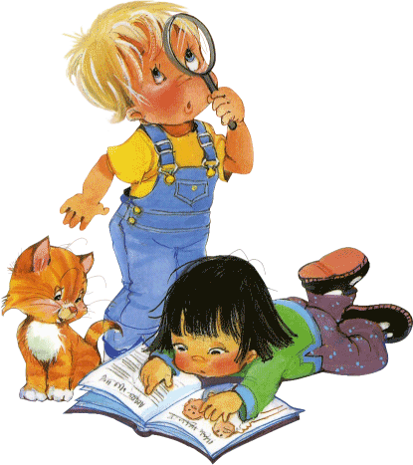
АДАПТАЦИЯ

СКОРО В
ДЕТСКИЙ САД

Памятка для родителей

МАДОУ №20 «Олеся»

Тел. 71-51-12

Подготовила: педагог-психолог
Бренинг .О.В.

г. Набережные Челны
КАК РОДИТЕЛИ МОГУТ
ПОМОЧЬ РЕБЁНКУ
ИЗБЕЖАТЬ НЕКОТОРЫХ
ТРУДНОСТЕЙ В АДАПТАЦИИ?

Ваш малыш пришел в детский сад.
Для него началась новая жизнь.
Чтобы ребенок вступил в нее радостным,
общительным, повзрослевшим,
предлагаем вам несколько рекомендаций:

- Постарайтесь создать в семье спокойную дружескую атмосферу.

- Установите четкие правила к
ребенку, будьте в них последовательны.
.
- Будьте терпеливы.
- Формируйте у детей навыки самообслуживания и личной гигиены.
- Поощряйте игры с другими детьми, расширяйте круг общения со взрослыми.
- Когда ребенок с вами разговаривает, слушайте его внимательно.
- Если вы увидите, что ребенок что-то делает, начните "параллельный разговор" (комментируйте его действия).

- Говорите с малышом короткими фразами, медленно; в разговоре называйте как можно больше предметов.
- Давайте простые, понятные объяснения.
- Спрашивайте у ребенка: "Что ты делаешь?" А на вопрос: "Почему ты это делаешь?" он ответит, когда подрастет.
- Каждый день читайте малышу.
- Заботьтесь о том, чтобы у ребенка были новые впечатления.
- Занимайтесь с малышом совместно творческой деятельностью: играйте, лепите, рисуйте...
- Поощряйте любопытство.
- Не скупитесь на похвалу.
- Для Того чтобы помочь малышу преодолеть коммуникативный барьер, целесообразно заранее выучить имя и отчество воспитателя и ,придя в сад представить малыша и воспитателя друг другу.
- Радуйтесь вашему малышу!

ЕСЛИ ВАШ РЕБЕНОК С ТРУДОМ РАССТАЕТСЯ С ВАМИ.

Если ваш ребенок с трудом расстается с вами по утрам и испытывает отрицательные переживания, предлагаем вам несколько советов, как наиболее безболезненно оставлять малыша утром в группе:
- скажите ребенку уверенным доброжелательным тоном, что вам пора идти;
- поцелуйте его, словно ничего не происходит, и уходите не задерживаясь;
- продемонстрируйте свою уверенность в воспитателе, обратившись к нему со словами: "Я вижу, у вас сегодня ожидается веселый день";
- скажите ребенку, как он может определить время, когда вы должны за ним прийти (например, сразу после обеда), но тогда уж будьте точны;
- попрощавшись, уходите не оборачиваясь.
Вы обязательно заметите уже через несколько дней, как снизится эмоциональное напряжение во время утренних расставаний с ребенком.

